Московский государственный технический университет им. Н.Э. Баумана

Факультет «Информатика и системы управления»

Кафедра «Автоматизированные системы обработки информации и управления»



**Отчет**

**Лабораторная работа № 6**

# **Работа с формами, авторизация и модуль администрирования в Django**

**Выполнил**

**Студент: Гаранин А.В.**

Группа: ИУ5Ц-71Б

_____________________

"__"___________2019 г.

**ПРЕПОДАВАТЕЛЬ:**

**Гапанюк Ю.Е.**

_____________________

"__"___________2019 г.

**Москва 2019г.**

**Задание**

# Основная цель – научиться обрабатывать веб-формы на стороне приложения, освоить инструменты, которые предоставляет Django, по работе с формами.

1. **Выполнение задания и исходный код проекта**

Создайте view, которая возвращает форму для регистрации**:**

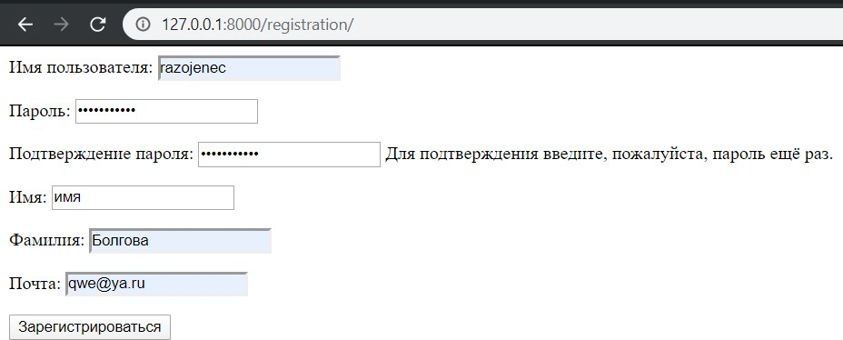

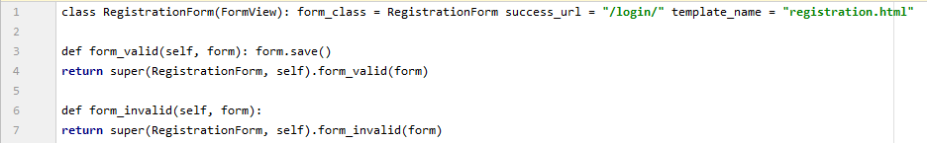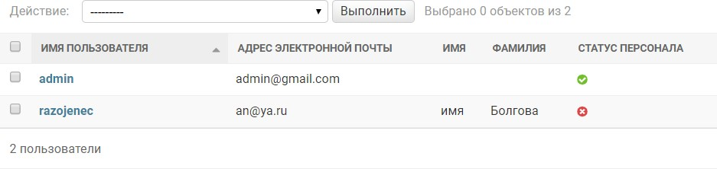

Создайте view, которая возвращает форму для авторизации:

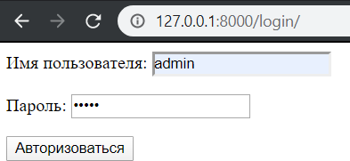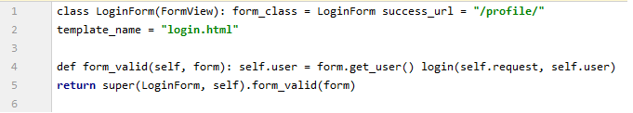

Декоратор @login_required и форма Logout:

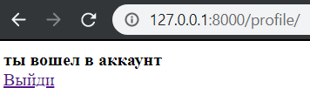

@login_required(login_url='/login/') def user_profile(request):

return render(request, 'profile.html')

class LogoutForm(View):

def get(self, request): logout(request)

return HttpResponseRedirect("/")

Добавить superuser’a через команду manage.py

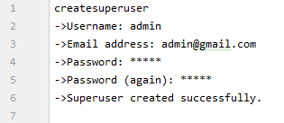



# Настройка админ-панели:

